Жил мельник, скупой и жадный.Он не был беден, но его мельница обветшала, и на крыльях красовались заплаты. Но не мог же он остановить мельницу для починки, если каждый поворот жерновов приносил ему деньги. И жернова скрипели от зари до зари, растирая зерно в муку, а старый мельник, присматривая за ними, посмеивался и бормотал беспрерывно:– Ну, мели, мели живее,Вдруг да я разбогатею.Уж он-то знал, чего хотел. Он хотел накопить много денег, построить новую мельницу, потом другую и третью – и стать первым богачом в округе.Одежда его износилась, но он не покупал новую. Он кормил семью впроголодь, он боялся истратить лишнее песо и ни днём, ни ночью не давал жерновам передышки.И вот случилось так, что король, прогуливаясь по полям и рощам, увидал на пригорке старую мельницу. Он приблизился к ней, прислушался и сквозь скрип жерновов услышал невнятное бормотание.– Ну, мели, мели живее,Вдруг да я разбогатею,– твердил старик, не переставая.И король решил осчастливить мельника.Возвратившись во дворец, он приказал поварам приготовить большой сладкий пирог и запечь в него триста звонких серебряных песо, а это были не малые деньги!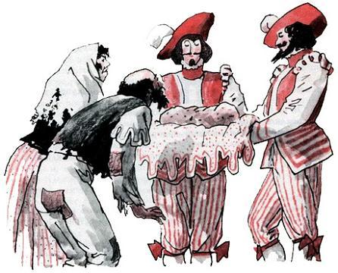Повара испекли пирог, закатали в него триста серебряных песо, а слуги отнесли мельнику королевский подарок.Как обрадовались жена и дети, увидав сладкий пирог и притом такой большой.– Ай да пирог! Сейчас мы его попробуем! – весело закричали они.Но мельник сказал:– Тише! Мы не настолько богаты, чтобы лакомиться королевскими пирогами. Пошлём-ка лучше этот пирог нашему куму, альгвасилу. Он благосклонен к нам и кое-что значит в здешней округе. Получив же пирог, он станет к нам ещё благосклоннее.Так решил расчётливый мельник и отослал пирог своему куму, альгвасилу.Спустя месяц король опять отправился на прогулку. Приблизившись к мельнице, он увидел на крыльях всё те же заплаты и сквозь скрип жерновов услышал, что старик по-прежнему бормочет без остановки:– Ну, мели, мели живее,Вдруг да я разбогатею.– Эй, мельник! – окликнул король старика. – Разве ты не получил моего подарка?Мельник выбежал и упал королю в ноги:– Сеньор король, это был отменный пирог, но я не так богат, чтобы лакомиться королевскими пирогами. Я отослал ваш подарок куму и сделал это не без расчёта: мой кум – альгвасил и кое-что значит в здешней округе. Он был всегда благосклонен ко мне, а получив пирог, стал ещё благосклоннее.– Свидетель небо! – воскликнул король. – Я хотел тебя осчастливить и велел запечь в пирог триста звонких серебряных песо, а ты, глупец, отдал их альгвасилу!Тогда мельник стал рвать на себе волосы, восклицая:– Расчётливость погубила меня! Я хотел получить благосклонность кума, а потерял целую мельницу, которую без труда построил бы на эти деньги!– Не печалься, – утешил его король. – У тебя будет не одна, а три мельницы, или власть моя ничего не стоит. Вот тебе моё королевское слово.Король удалился, а возвратившись во дворец, приказал испечь сладкий пирог вдвое больше первого и запечь в него не триста серебряных песо, а пятьсот золотых дукатов.Повара испекли пирог вдвое больше первого, запекли в него пятьсот золотых дукатов, а слуги отнесли мельнику королевский подарок.Прошло три месяца, и король снова отправился на прогулку. Конечно, он захотел узнать, как живёт теперь старый мельник. Он приблизился к мельнице и увидел, что на её крыльях по-прежнему красуются заплаты, и сквозь скрип жерновов услышал, как старик не переставая бормочет:– Ну, мели, мели живее,Вдруг да я разбогатею!– Мельник! – рассердился король. – Почему не построил ты трёх новых мельниц и не стал первым богачом в округе?!Услышав эти слова, мельник выбежал в своём старом рубище и упал королю в ноги:– Сеньор король! – прошептал он. – У меня не было ни минуты времени, чтобы заняться постройкой. Не мог же я остановить жернова, если каждый их поворот приносит мне деньги!– Я вижу, что никакие деньги не принесут тебе счастья и не сделают из скряги умного человека, – ответил король и удалился.А жадный мельник остался лежать на дороге.

